श्री प्रहरी प्रधान कार्यालय
प्रेस विज्ञप्ती
मिति २०७४/०७/०८ गते।
गते ।
केन्द्रीय अनुसन्धान ब्यूरो, महाराजगंज, काठमाडौं
“दण्डहिनता विरुद्ध CIB को अभियान”
“कर्तव्य ज्यान मुद्दामा जन्म कैदको सजाय पाएका फरार प्रतिबादी पक्राउ”

दाङ देउखुरी जिल्ला अदालतको मिति २०६९।०२।१७ को फैसलाले कर्तब्य ज्यान मुद्दामा साविक जिल्ला दाङ्ग उरहरी गा.बि.स. वडा नं. ८ बेलगनार वतन भएका बर्ष ४२ का कालु राम चौधरीलाई जन्म-कैदको सजाय हुने ठहर भई, हालसम्म फरार रहेकामा यस केन्द्रीय अनुसन्धान ब्यूरोबाट खटीएको टोलिले मिति २०७४।०७।०७ गते सामाखुसी, काठमाण्डौबाट पक्राउ गरी फैसला कार्यान्वयनको लागि मिति २०७४।०७।८ गते श्री काठमाण्डौं जिल्ला अदालतमा पेश गरेकोमा अदालतको आदेशले कैद भुक्तानको लागि श्री कारागार कार्यालय जगन्नाथदेवल पठाईएको छ ।
मिति २०६५।०५।११ गते जिल्ला दाङ्ग उरहरी गा.बि.स. वडा नं. ८ बेलगनार बस्ने रमेश हमालले आफुलाई गोली प्रहार गरी आक्रमण गरेको ईबी राखि निज कालुराम चौधरीले आफ्नो निर्देशनमा सिताराम चौधरी समेतका १७।१८ जना ब्यक्तिहरु भई मिति २०६६।१२।२६ गते राती रमेश हमाललाई अपहरण गरी वैवाङ्ग स्थित एकान्तस्थल नर्सरीमा लगी घाँटीमा तरवार प्रहार गरेर हत्या गरी शवलाई प्लाष्टिकमा बेरेर पातुखोलाको बगरमा लगि गाडेको भन्ने तथ्य खुल्न आएको थियो ।

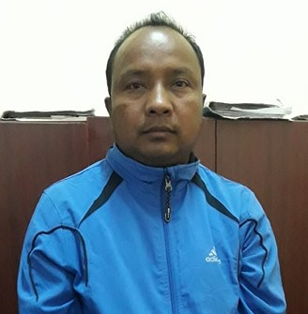
पक्राउ प्रतिबादी:-
नाम:- कालु राम चौधरी
उमेर:- ४२ बर्ष ।
मुद्दा:- कर्तव्य ज्यान
पक्राउ मिति:- २०७४/०७/०७ गते
पक्राउ स्थान:- सामाखुसी,काठमाडौं
कैद:- जन्म कैद
फैसला मिति:- २०६९/०२/१७ गते, दाङ देउखुरी अदालत, दाङ
(थप जानकारीको लागी प्र.उ. जीवन कुमार श्रेष्ठ-९८५१०९८४३१)

